1.2 数据的计算
一、教材分析
本节我们将通过“鸡兔同笼”的实例，感受各种计算方式，并体会面对实际问题时应如何选择恰当的计算方式。
二、教学对象分析
高一年级学生在初中学习过一些信息技术工具的应用，如WPS的运用，但对Python编程计算还不了解。
三、教学目标
1.学生在解决项目问题的过程中，了解计算的概念及基本方式；
2.根据解决问题需求，自觉、主动地选用恰当的计算方式；
3.在项目活动中，感受计算机在处理数据时的优势。
四、教学重点与难点
教学重点：让学生了解三种计算方式
教学难点：根据任务需求，选用恰当的数据计算方式处理数据的方法
五、教学过程
教学环节 | 教学内容 |  | 学生活动 |  | 设计意图
学习导入  （3min） | 播放“鸡兔同笼”难倒了“天才赫”视频（节选自一档综艺节目） |  | 观看视频，思考解决方法 |  | 激发学生学习兴趣，引起学生对“鸡兔同笼”问题解决方式的思考。
任务一：探讨解决问题的计算方式  （15min） | 活动1：教师简要列举解决“鸡兔同笼”问题的三种计算方法。 |  | 学生分成4个小组，每两组选择同种方法，加以探究。  其余小组聆听，并思考人工方式的优势与劣势。  其余小组聆听，一起复习初中所学内容（表格信息的计算、排序、筛选等基本操作），感受借助电子表格软件计算的特点。  学生感受计算机编程计算方法。 |  | 通过小组合作学习，汇报、讨论等方式，增进知识的理解。  初步渗透编程语言与算法。
任务一：探讨解决问题的计算方式  （15min） | 活动2：小组1汇报利用人工方式（方程法和抬脚法）解决问题的过程。小组2进行补充。  教师引导学生对解决问题的思维过程进行归纳分析。 |  |  |  | 通过小组合作学习，汇报、讨论等方式，增进知识的理解。  初步渗透编程语言与算法。
任务一：探讨解决问题的计算方式  （15min） | 活动3：小组3汇报利用大众化计算机软件解决该问题（因学生基础不同，视学情以微视频的形式补充排序、查找、筛选、函数计算等操作知识），小组4适当补充。 |  |  |  | 通过小组合作学习，汇报、讨论等方式，增进知识的理解。  初步渗透编程语言与算法。
任务一：探讨解决问题的计算方式  （15min） | 活动4：教师演示“鸡兔同笼”问题的Python程序，演示完解决问题过程并发程序给学生体验。 |  |  |  | 通过小组合作学习，汇报、讨论等方式，增进知识的理解。  初步渗透编程语言与算法。
任务二：解决“鸡兔同笼”问题的计算方式的比较  （7min） | 比较人工计算、借助电子表格软件计算和编程计算三种计算方式的特点。 |  | 学生通过对“鸡兔同笼”问题不同计算方法的比较，对三种方式进行辨析，感受计算机处理数据的优势。 |  | 进行对比学习，启发学生根据其适用的问题类型，灵活运用恰当的数据计算方式处理数据，提高数据计算效率。
任务二：解决“鸡兔同笼”问题的计算方式的比较  （7min）
  考察方面  计算方式 | 使用成本 | 使 用  方便性 | 计算  速度 | 其他
  人工计算
  借助电子表格软件计算
  编程计算
拓展延伸  （17min） | 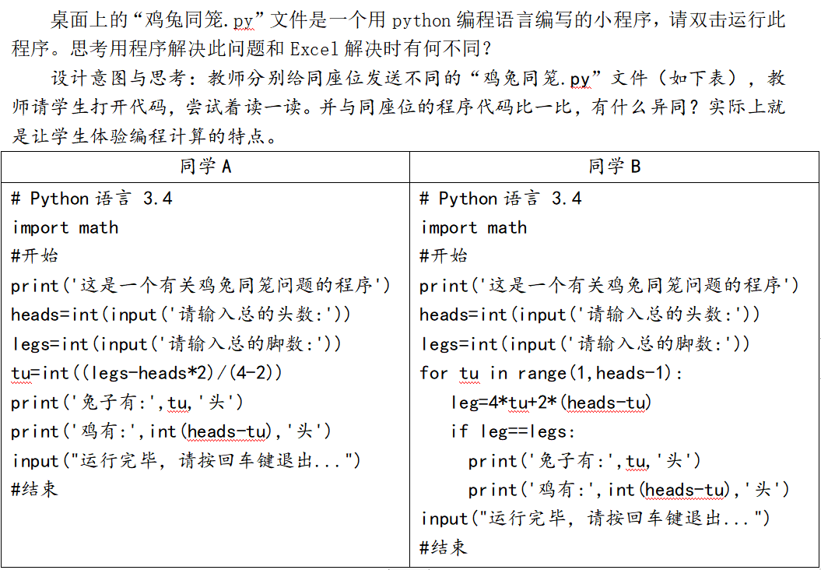 |  |  | 比对代码，尝试理解程序，让学生体验编程计算的特点。
布置作业  （3min） | “百鸡百钱”问题是一个有名的数学问题，出自《张丘建算经》。其内容是：公鸡5文钱1只，母鸡3文钱1只，小鸡3只1文钱，用100文钱买100只鸡，其中公鸡、母鸡和小鸡都必须要有，问公鸡、母鸡和小鸡各多少只？ | 学生自主选择一种计算方式解决上述问题。 |  | 让学生学以致用，养成勤思考、迁移学习的习惯，也为后面Python的讲解作铺垫。

